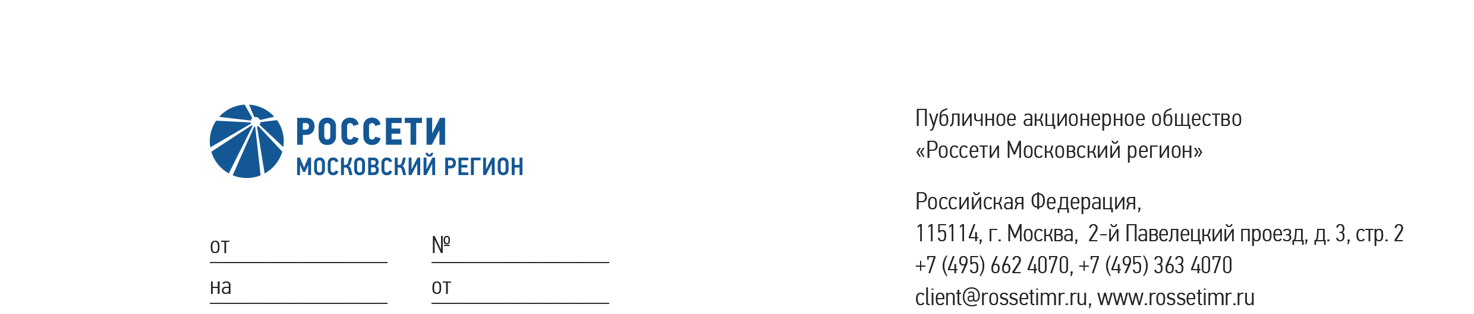
29-1557
14.10.2026

Участникам запроса предложений
№ RAD260025503
ЕИС 32616057641

29-972

27.07.2026

Участникам запроса предложений
РАД №RAD260049413
ЕИС № 32616433764

Уведомление о внесении изменений в Извещение
о проведении запроса предложений

Организатор запроса предложений в электронной форме (далее – запрос предложений), Департамент организации конкурсных процедур ПАО «Россети Московский регион», настоящим уведомляет о внесении изменений в Извещение о проведении запроса предложений по определению подрядчика на выполнение СМР, ПНР полным иждивением Подрядчика для Установки автоматических выключателей в 2026 году в Московской области, филиал ПАО «Россети Московский регион» - Восточные Электрические сети, по инициативе заказчика, а именно:
- п. 16 Извещения о проведении запроса предложений: Дата окончания подачи запросов на разъяснение Извещения и Документации о закупке: до 23 час. 59 мин. по московскому времени «15» октября 2026г.
- п. 19 Извещения о проведении запроса предложений:
Дата окончания срока подачи заявок – 11 часов 00 минут по московскому времени
«21» октября 2026г. через соответствующий функционал электронной торговой площадки
АО «Российский аукционный дом» (далее – РАД) (https://tender.lot-online.ru).
- п. 20 Извещения о проведении запроса предложений:
Вскрытие заявок, поступивших на участие в закупке, состоится в 11 часов 00 минут
по московскому времени «21» октября 2026г. посредством функционала электронной торговой площадки АО «Российский аукционный дом» (далее – РАД) (https://tender.lot-online.ru).
- п. 22 Извещения о проведении запроса предложений:
- Рассмотрение и оценка заявок осуществляется не позднее 21:00
«03» ноября 2026г. по московскому времени.
- Сопоставление заявок участников и подведение итогов состоится: не позднее 21:00 «03» ноября 2026г. по московскому времени.

Остальные пункты Извещения о проведении запроса предложений остаются без изменений. Просим учесть данную информацию при подготовке и подаче заявок.

Секретарь комиссии К.В. Гусев

Т.Г. Терновая
+7 (495) 662-40-70 (47-23)

